GUÍA DE USUARIO EXTERNO
  - Trámites electrónicos en el portal institucional
Dirección General de Aeronáutica Civil de Guatemala
Versión 1.1 — Julio de 2026

Guía práctica para acceder al portal institucional, presentar trámites electrónicos y consultar el avance de las gestiones realizadas ante la DGAC.

Índice
Introducción 3
1. Generalidades de la guía 3
1.1 Alcance de la guía 3
1.2 Objetivo de la guía 4
1.3 Requisitos para acceder al portal de la DGAC 4
1.4 Funciones principales 4
1.5 Diseño de la interfaz 4
1.6 Seguridad de la cuenta 5
2. Acceso a los trámites en línea 6
2.1 Crear una cuenta 6
2.2 Iniciar sesión 7
2.3 Pantalla de inicio del usuario 8
2.4 Menú Unidades 8
3. Completar un formulario electrónico 9
3.1 Reglas generales de llenado 9
4. Adjuntar documentos y enviar la solicitud 10
5. Consultar el estado de una gestión 11
5.1 Glosario de términos 12
5.2 Acciones disponibles 12
5.3 Atender una corrección 13
5.4 Entrega de resultados 13
6. Recuperar la contraseña 13
7. Preguntas frecuentes 14
8. Asistencia y control de versión 14
8.1 Datos de la guía 14

Introducción

La Dirección General de Aeronáutica Civil (DGAC), del Ministerio de Comunicaciones, Infraestructura y Vivienda, es la autoridad responsable de normar, supervisar, vigilar y regular los servicios aeronáuticos y las actividades de la aviación civil en Guatemala.
Esta guía facilita la familiarización de los usuarios externos con el portal institucional y explica las funciones necesarias para presentar solicitudes electrónicas, adjuntar documentos, consultar el avance de una gestión y atender observaciones.
Consulte esta guía cuando necesite crear una cuenta, ingresar al sistema, localizar un trámite, completar un formulario o revisar los resultados publicados por la unidad responsable.

1. Generalidades de la guía

1.1 Alcance de la guía
Esta guía está dirigida a personas individuales y jurídicas que utilizan el sistema de trámites electrónicos de la DGAC. Comprende el registro, el acceso, la presentación de solicitudes, la carga de documentos, el seguimiento, las correcciones y la descarga de resultados disponibles.

1.2 Objetivo de la guía

Orientar al usuario en el uso de las funciones disponibles para presentar trámites electrónicos de forma ordenada, completar la información requerida y consultar el avance de sus gestiones.

1.3 Requisitos para acceder al portal de la DGAC
Antes de comenzar, verifique que cuenta con los siguientes elementos:
- Dispositivo: computadora o dispositivo móvil actualizado y con capacidad para visualizar documentos PDF.
- Navegador: una versión actualizada de un navegador compatible.
- Conectividad: conexión estable a Internet.
- Correo electrónico: una cuenta activa para recibir verificaciones, avisos y enlaces de recuperación.
- Documentación: los requisitos del trámite en formato PDF y dentro del límite de tamaño indicado en el formulario.

1.4 Funciones principales
El portal permite realizar las siguientes acciones:
- Crear y verificar la cuenta de usuario.
- Iniciar sesión con correo y contraseña.
- Elegir la unidad y el trámite correspondiente.
- Completar los campos y adjuntar los documentos requeridos.
- Guardar la solicitud y conservar el correlativo asignado.
- Consultar el estado, atender correcciones y descargar documentos cuando estén disponibles.
Importante: Los campos marcados con asterisco (*) son obligatorios. El sistema no permitirá guardar una solicitud incompleta.

1.5 Diseño de la interfaz

Menú superior: reúne información institucional, trámites y solicitudes, información pública, servicios, canales de comunicación, selección de idioma, búsqueda y datos de arribos y despegues correspondientes al Aeropuerto Internacional La Aurora.



Contenido principal: permite consultar regulaciones, operaciones aeroportuarias, memorias de labores, leyes, reportes y accesos a servicios institucionales.

Menú inferior: presenta noticias, comunicados, actualizaciones operativas y avisos de interés público difundidos por la DGAC.

1.6 Seguridad de la cuenta

Proteja las credenciales y la información asociada con su cuenta mediante las siguientes recomendaciones:

- No compartir su contraseña ni los enlaces de recuperación.
- Cerrar sesión al utilizar equipos compartidos.
- No enviar documentos personales por medios distintos a los indicados por la DGAC.
- Verificar que se encuentra en el dominio institucional antes de ingresar credenciales.

2. Acceso a los trámites en línea
Actualmente, para presentar y consultar un trámite electrónico es necesario disponer de una cuenta verificada e iniciar sesión en el portal institucional.

2.1 Crear una cuenta
- Acceda a www.dgac.gob.gt, abra el apartado de trámites y seleccione Crear cuenta.
- Complete su nombre, correo electrónico y contraseña.
- Pulse Crear cuenta.
- Revise el correo registrado y abra el enlace de verificación enviado por el sistema.
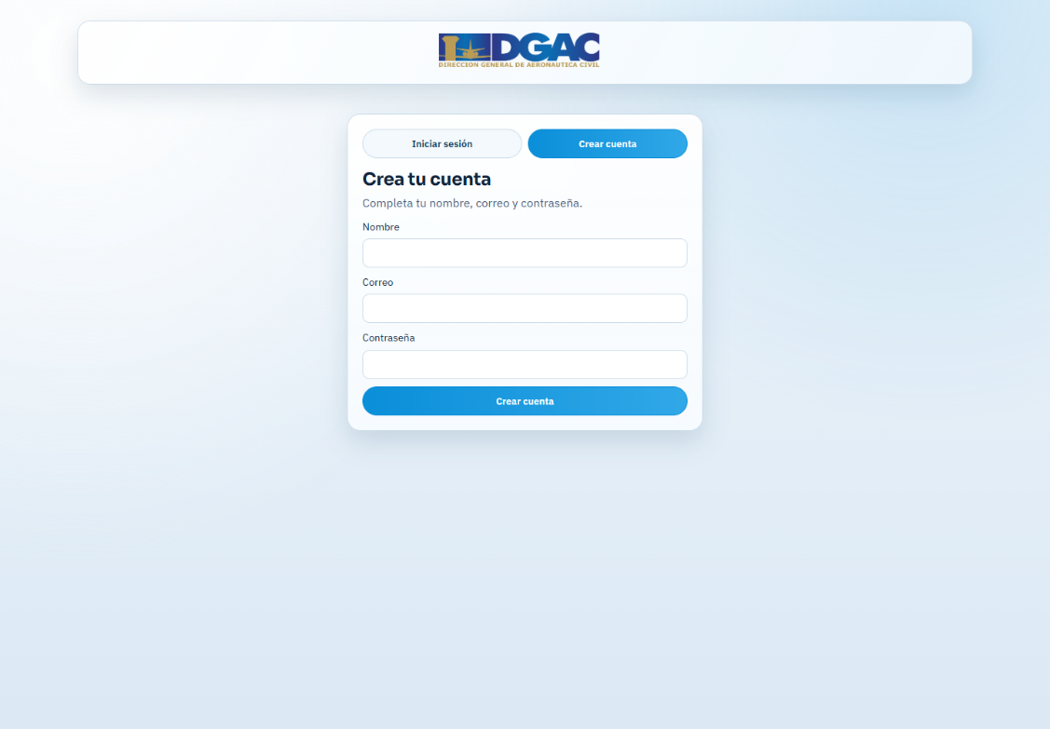
Contraseña: Debe tener al menos 8 caracteres e incluir una letra mayúscula, un número y un carácter especial, por ejemplo: ! @ # $ %.

Figura 1. Pantalla para crear una cuenta de usuario.

2.2 Iniciar sesión

Después de verificar la cuenta, utilice su correo y contraseña para acceder al sistema y consultar las funciones disponibles.
- Acceda a www.dgac.gob.gt y abra la opción Iniciar sesión.
- Seleccione Iniciar sesión.
- Ingrese el correo electrónico registrado.
- Escriba su contraseña.
- Complete la verificación reCAPTCHA cuando aparezca.
- Pulse Entrar.

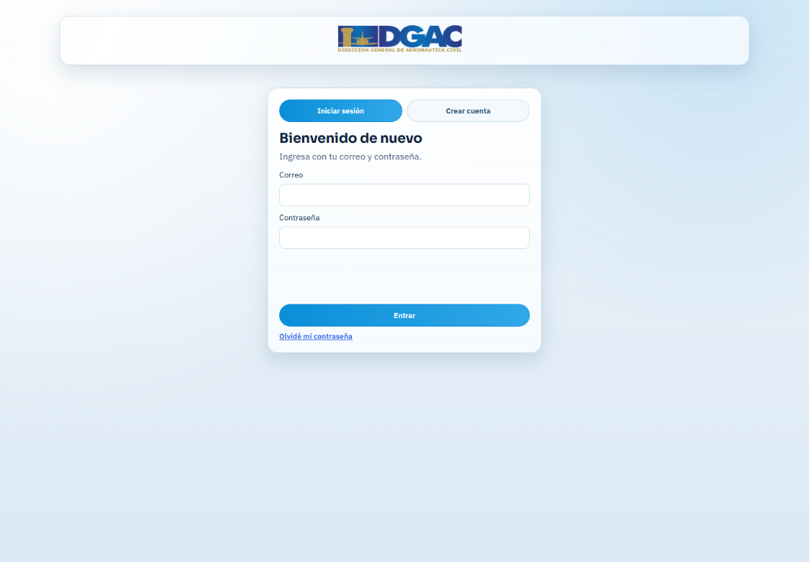
Figura 2. Pantalla de inicio de sesión.
Si no puede entrar: Confirme que el correo fue verificado y que no haya espacios antes o después del correo. Si olvidó la contraseña, utilice el enlace correspondiente.

2.3 Pantalla de inicio del usuario
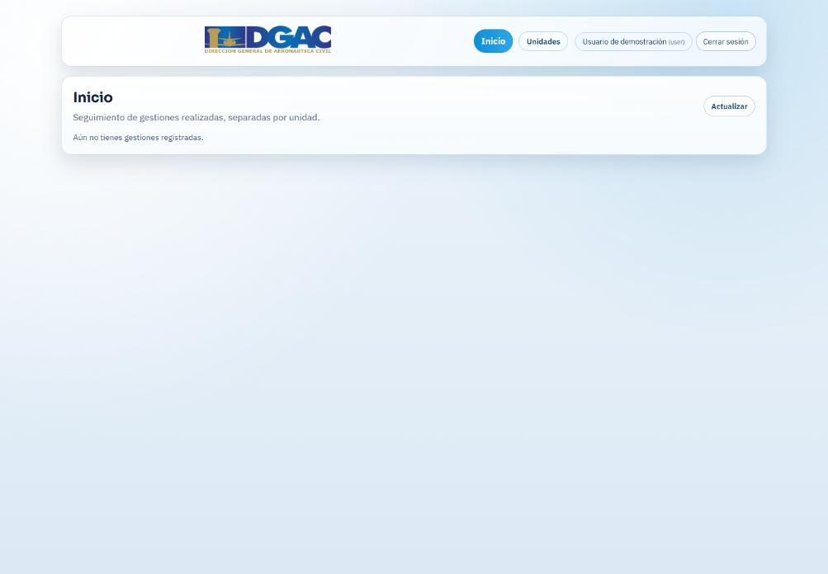
Al iniciar sesión verá el nombre del usuario, el botón Cerrar sesión, el acceso Inicio y el menú Unidades. La pantalla Inicio muestra las gestiones realizadas y su avance.

Figura 3. Pantalla de inicio de un usuario sin gestiones registradas.

2.4 Menú Unidades
- Coloque el puntero sobre Unidades.
- Seleccione la unidad responsable del trámite.
- Elija el trámite específico que desea realizar.
- Llene el formulario correspondiente.
- Envíe la solicitud y espere el mensaje de confirmación.
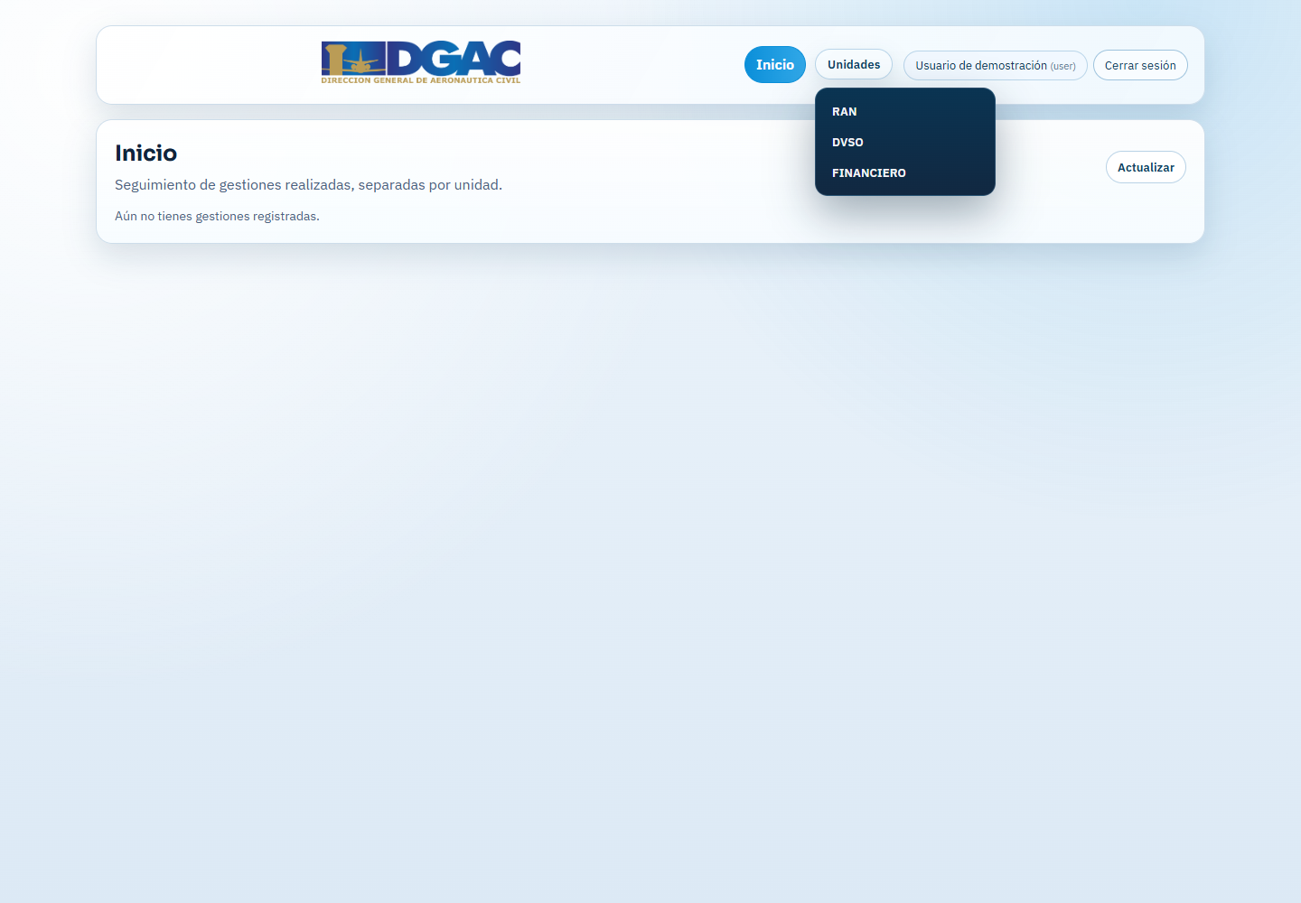
Figura 4. Menú Unidades y trámites disponibles.

3. Completar un formulario electrónico
Abra el trámite requerido desde el menú Unidades y confirme que el título del formulario corresponde a la gestión que desea presentar.

3.1 Reglas generales de llenado
Al completar un formulario electrónico, considere lo siguiente:

- Complete todos los campos obligatorios identificados con asterisco (*).
- Seleccione correctamente el tipo de persona, gestión o permiso.
- Escriba teléfonos, NIT, matrícula y fechas con el formato solicitado.
- No cierre la pestaña mientras carga documentos o guarda la solicitud.
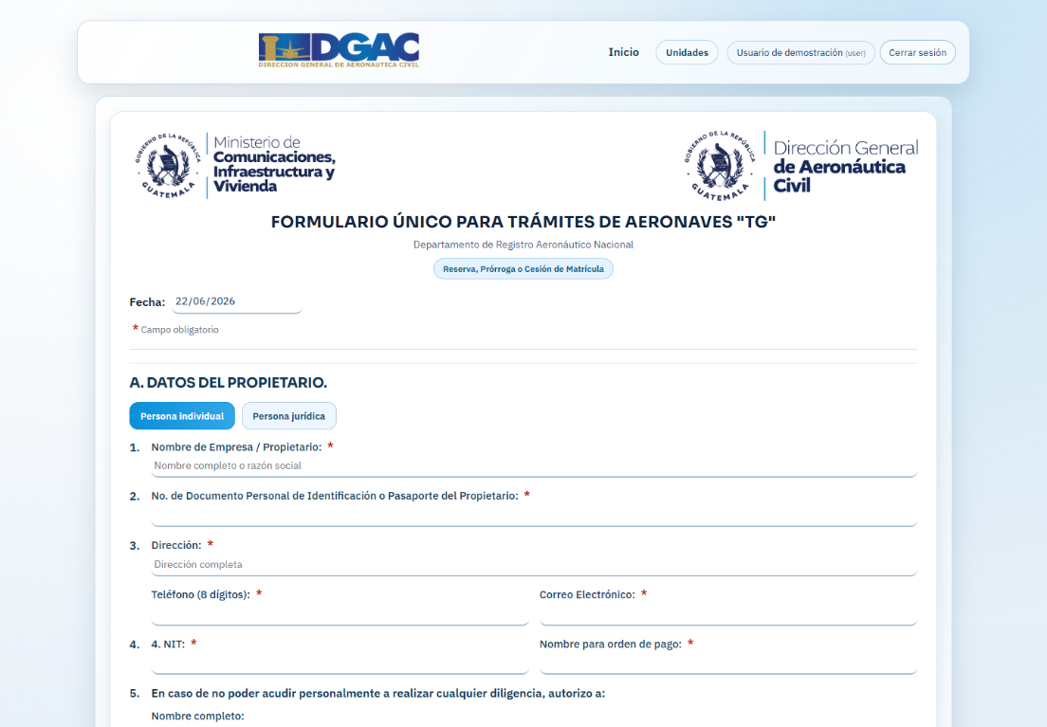
Figura 5. Ejemplo de formulario electrónico.

4. Adjuntar documentos y enviar la solicitud

Para adjuntar y verificar los documentos requeridos, siga estos pasos:

- Ubique cada sección de documentos requeridos.
- Pulse Seleccionar PDF.
- Elija el archivo correspondiente y respete el límite de tamaño indicado en la pantalla.
- Verifique que el nombre del archivo aparezca en pantalla.
- Repita el proceso para todos los documentos obligatorios.
- Revise la información y pulse Guardar una sola vez.
- Espere el mensaje de confirmación; el sistema enviará el correlativo al correo registrado.
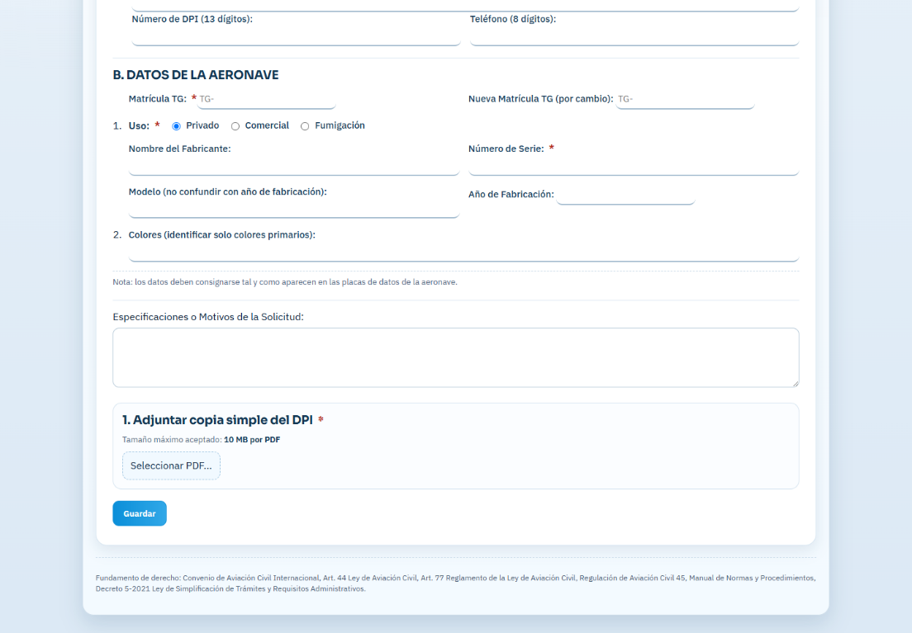

Figura 6. Área de carga de PDF y botón Guardar.
Archivos PDF: En el ejemplo, el límite indicado es de 10 MB por PDF. Si otro formulario muestra un límite diferente, prevalece el valor presentado en pantalla.

5. Consultar el estado de una gestión

La consulta de gestión en el sistema de trámites en línea permite a los usuarios verificar el estado, historial y acciones asociadas a una solicitud electrónica de manera segura y trazable. Esta funcionalidad está diseñada para ofrecer información precisa sobre el avance de las solicitudes, facilitar la atención oportuna de requerimientos y garantizar la transparencia en los procesos administrativos.
- Inicie sesión en www.dgac.gob.gt.
- Localice la tarjeta correspondiente al correlativo de su gestión.
- Revise el estado, el porcentaje de avance y las acciones disponibles.
Abra Inicio para consultar sus solicitudes. Las gestiones se agrupan por unidad y muestran el correlativo, estado, fecha y porcentaje de avance.
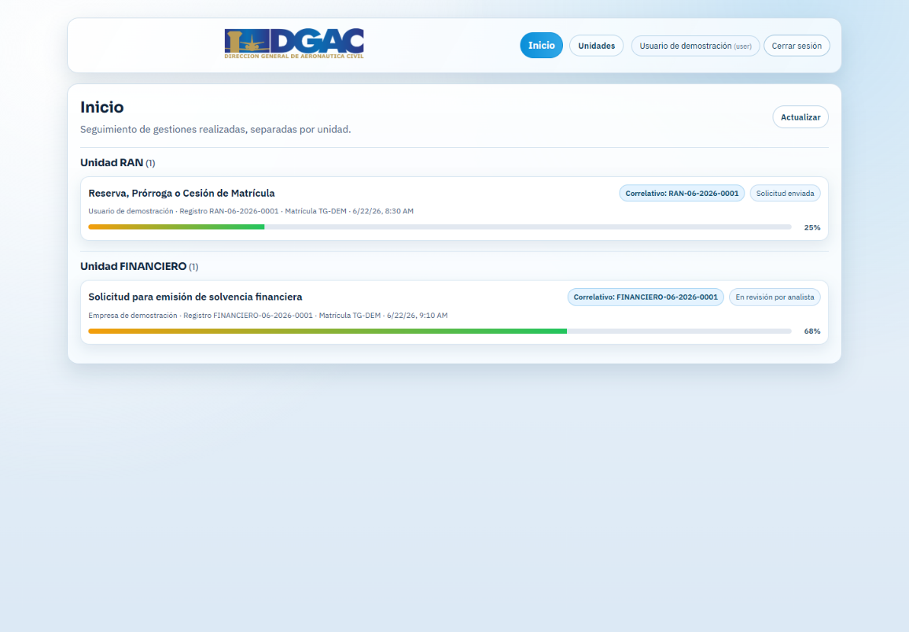

Figura 7. Vista del usuario después de crear un trámite.

5.1 Glosario de términos
- Nombre del trámite: identifica la gestión presentada.
- Estado: indica la etapa actual, por ejemplo, Solicitud enviada o En revisión por analista.
- Datos principales: muestran el solicitante, registro, matrícula y fecha de creación.
- Barra de avance: representa visualmente el porcentaje completado del trámite.
Nota: Los nombres, matrículas y correlativos de la Figura 7 son datos ficticios utilizados únicamente para explicar la pantalla.

5.2 Acciones disponibles
- Actualizar: vuelve a consultar la información más reciente.
- Realizar correcciones: aparece cuando la unidad devuelve la solicitud y muestra el motivo.
- Descargar formulario: aparece cuando el documento aprobado está disponible.
- Descargar boleta de pago: aparece en los procesos financieros que ya cuentan con boleta.
- Descargar permiso o documento firmado: aparece cuando la unidad publica el documento final.
- Calificar servicio: permite valorar una gestión finalizada.

5.3 Atender una corrección

Cuando la unidad responsable devuelva una solicitud, podrá corregir los datos o documentos indicados sin crear un trámite nuevo:

- Lea completamente el motivo y la justificación mostrados en la tarjeta de la gestión.
- Pulse Realizar correcciones.
- Modifique únicamente los datos o documentos solicitados.
- Revise el formulario y vuelva a enviarlo.

5.4 Entrega de resultados
Cuando la unidad publique un resultado, la tarjeta de la gestión mostrará el botón de descarga correspondiente.
Acceda a Inicio y localice la gestión por su correlativo.
Seleccione Descargar formulario, Descargar boleta de pago, Descargar permiso o Descargar documento firmado, según corresponda.
Guarde el archivo PDF en un lugar seguro. Mientras el resultado permanezca disponible en la tarjeta, podrá descargarlo nuevamente.

6. Recuperar la contraseña

La recuperación de contraseña es un procedimiento seguro y controlado que permite a los usuarios restablecer el acceso a su cuenta en el portal institucional de la DGAC cuando olvidan sus credenciales o detectan un posible compromiso. Este proceso está diseñado para proteger la confidencialidad de la información, garantizar la integridad de los expedientes y mantener la trazabilidad de las acciones realizadas sobre la cuenta. Para la recuperación de la contraseña se enlistan los siguientes pasos:

  - En la pantalla de acceso pulse Olvidé mi contraseña.
  - Ingrese el correo registrado y complete reCAPTCHA si aparece.
  - Pulse Enviar enlace.
  - Abra el mensaje recibido y siga el enlace para crear una contraseña nueva.
  - Confirme la nueva contraseña e inicie sesión.

7. Preguntas frecuentes

La sección de preguntas frecuentes del portal institucional proporciona respuestas claras, concisas y verificadas a las consultas más habituales relacionadas con los trámites electrónicos de la DGAC. Su propósito es facilitar la autogestión de los usuarios, reducir tiempos de atención y mejorar la trazabilidad y consistencia de la información disponible en línea.

- ¿No recibió el correo electrónico? Revise las carpetas Spam o Correo no deseado y verifique que la dirección registrada en el sistema sea correcta.
- ¿No puede adjuntar el PDF? Confirme que el archivo tenga formato PDF, no esté dañado y cumpla con el límite de tamaño indicado.
- ¿El formulario no se guarda? Verifique los campos obligatorios (marcados con *) y los mensajes de error en color rojo. Corrija las observaciones indicadas, complete los campos faltantes y vuelva a intentar enviar el formulario.
¿La información del trámite no se actualiza? Pulse Actualizar en la pantalla Inicio y espere unos segundos.

8. Asistencia y control de versión
Para solicitar asistencia técnica, utilice el canal oficial publicado en el portal institucional. Indique su nombre, correo registrado, correlativo, unidad responsable y una descripción breve del inconveniente. No comparta contraseñas ni información sensible.

Evidencia útil: Si es posible, adjunte una captura del mensaje de error sin mostrar información personal sensible.

8.1 Datos de la guía
- Documento: Guía de Usuario Externo - Trámites electrónicos DGAC.
- Versión: 1.1.
- Fecha: julio de 2026.
- Alcance: registro, ingreso, presentación, seguimiento, correcciones y descarga de resultados para usuarios externos.

